江苏省区块链产业人才培训基地
评估规范（试行）

ICS 35.020
L 70
T/JSIA
江苏省软件行业协会团体标准
T/JSIA 0003-2021

2021-08-11发布
2021-08-12实施
江苏省软件行业协会 发布

目 录
1. 范围 1
2. 规范性引用文件 1
3. 总则 1
4. 基本要求 1
5. 申请与评审 2
6. 评估结果的应用 4
7. 管理与考核 4
附件１ 7
附件2 15

前 言
本规范依据GB/T 1.1-2020 给出的规则起草。
本规范由江苏省工业和信息化厅大数据产业处、江苏省软件行业协会提出并解释。
为加快推动江苏区块链产业发展，加强区块链复合型、专业型人才队伍建设，推动《区块链应用操作员国家职业技能标准》《区块链工程技术人员国家职业技术技能标准》落地实施，夯实江苏区块链产业发展的人才基础。根据省政府办公厅转发的《关于加快推动区块链技术和产业创新发展指导意见》，以及《江苏省区块链产业发展行动计划》要求，特制订本规范。
本规范起草单位：江苏省工业和信息化厅大数据产业处、江苏省软件行业协会。
本规范为首次发布。
江苏省区块链产业人才培训基地评估规范（试行）
- 范围
本规范规定了区块链产业人才培训基地申报主体、管理规范、培训设施、师资队伍、培训能力和培训资源等方面的条件，及区块链产业人才培训基地的评估要求和评估方式。
本规范适用于江苏省区块链产业人才培训基地的评估。
- 规范性引用文件
下列文件对于本文件的应用是必不可少的。凡是注日期的引用文件，仅注日期的版本适用于本文件。凡是不注日期的引用文件，其最新版本（包括所有的修改单）适用于本文件。
GB/T 19025-2001 质量管理 培训指南
DB13/T 851-2007 培训服务规范
- 总则
培训基地的评估管理遵循公平、公正、公开和集聚人才资源、促进产业发展的原则，依照透明、规范的程序进行。
- 基本要求
  - 申报主体要求
申报培训基地的主体，为在江苏省境内依法设立的具有相应培训资质的独立法人单位，包括高等院校、企业（企业大学）、行业协会、培训机构等，已开展区块链工程技术人员、区块链应用操作员等国家职业技能标准培训的优先考虑。
  - 管理规范要求
4.2.1管理机构设置合理、组织健全、内部管理规范；
4.2.2已制定目标明确、思路清晰、实际可行的发展规划。
  - 培训设施要求
    - 培训场地不少于800平方米, 若为租赁场地，则租约应在三年以上；
    - 应具备满足不同技术要求的不少于2个独立培训教室及场地，功能明确，布局合理；
    - 应具备满足开发环境的培训机房或平台，必备的教学仪器设备（包括计算机、网络、软件及相关硬件设备）。
  - 师资队伍要求
    - 具有副教授及以上职称、中高级技术技能职称的区块链及相关专业教师不少于2人，参与培训的专职教师不少于5人；
    - 专职教师与外聘教师人数之比不低于4：1。
  - 培训能力要求
    - 近两年培训区块链总人次不少于100人；
    - 近两年内举办或承接过国家、省、市相关培训。
    - 有完整培训人员信息及就职信息列表。
  - 培训资源要求
    - 能紧跟产业及技术发展趋势，及时研发培训项目方案；
    - 培训资源应与区块链工程技术人员、区块链应用操作员两个国家职业技能标准相衔接；
    - 有专业的培训课程体系(或培训认证体系)；
    - 有完整的教学计划和培训大纲；
    - 有配套的培训讲义、教材及课程资源；
    - 注重产教融合，与省内外重点企业建立了紧密的合作关系，培训基地与不少于2家企业开展合作，为基地提供应用场景和项目实战案例；
    - 具备区块链企业授权的培训点或国家相关部门、机构认证的考证点；
- 申请与评审
  - 申请资格
符合4.1申报主体要求的各类机构和单位。
  - 申请方式
填写江苏省区块链产业人才培训基地申请表（见附件1）。经设区市工业和信息化（大数据产业）主管部门等单位审核同意，并签署推荐意见后报江苏省工业和信息化厅。
  - 申请材料
申请江苏省区块链产业人才培训基地时，应提交的申请材料如表1所示。
表1：申请所需材料表
序号 | 提交材料名称 | 份数 | 要求
1 | 江苏省区块链产业人才培训基地申请表。 | 1 | 纸质/电子版，需按表中要求加盖单位公章、签字
2 | 内部机构设置及管理规范、未来发展规划等。 | 1 | 纸质/电子版
3 | 企业近二年审计报告（财务收支表）。 | 1 | 纸质/电子版,纸质版加盖单位公章
4 | 单位营业执照、法人代表与主要负责人资料（包括本人身份证，个人简历等）。 | 1 | 纸质复印件（加盖单位公章）/电子版
5 | 申请单位培训场地产权为自有的应提供产权证明，培训场地为租赁的应提供租赁合约及租赁费用证明。 | 1 | 纸质复印件（加盖单位公章）/电子版
6 | 现有实训室名称，对应培训课程，承载培训人数及设备台套数清单。 | 1 | 纸质/电子版
7 | 主要培训教师资料（应至少包括本人身份证，个人简历，学历、学位及所获其他相关资质证明复印件，与申请单位之间雇佣关系证明材料复印件）。 | 1 | 纸质/电子版
8 | 外聘教师资料(简历、学历及资质证明) | 1 | 纸质/电子版
9 | 近两年年培训人员数量，培训人员来源，学员获得资质和认证，结业去向。 | 1 | 纸质/电子版
10 | 已取得培训业务资质证书或批准文件、与高校、区块链企业及相关培训机构合作协议书。 | 1 | 纸质/电子版
11 | 培训课程体系(认证体系)、教材、培训大纲、教学计划以及课程相应的资源列表。 | 1 | 纸质/电子版
12 | 下一步开展区块链工程技术人员、区块链应用操作员两个国家职业技能标准培训的计划和方案。 | 1 | 纸质/电子版
13 | 其他能够体现申请单位特色和发展情况的文件、材料。 | 1 | 纸质/电子版

  - 申请要求
所有申请材料必须真实，在申请过程中弄虚作假的，一经发现，立即终止申请资格。已经通过评估的，立即取消称号并予以公示。
  - 评审流程
培训基地评审流程如图1所示。
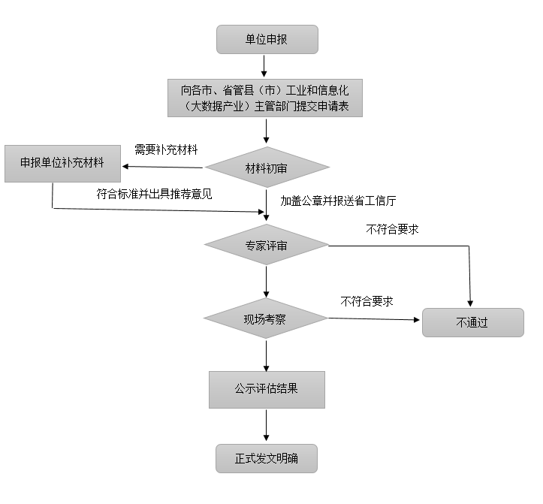
图1培训基地申请流程

  - 通过评审的单位将在江苏省工业和信息化厅网上进行公示，并由江苏省工业和信息化厅发文公布，颁发 “江苏省区块链产业人才培训基地”牌子。
- 评估结果的应用
  - 可以作为申请单位资质的一项证明。
  - 可以作为申请单位获得各类专项资金的条件。
  - 可以作为政府相关部门进行事中、事后监管时的一项证明。
- 管理与考核
  - 年度报告
培训基地应于每年1月31日之前将上一年度区块链产业人才培训情况通过设区市工业和信息化（大数据产业）主管部门报江苏省工业和信息化厅。在填报过程中弄虚作假的，一经发现，立即取消称号并予以公示。
  - 基地考核
培训基地实施动态管理，由江苏省工业和信息化厅每两年考核评估一次，考核分为四个等级（5星级、4星级、3星级和不合格），对于不合格的培训基地，限期进行整改，拒绝整改或整改后仍达不到要求的，取消“江苏省区块链产业人才培训基地”称号并予以公示。
  - 提交材料要求
年度评估时，培训基地应提交的评估材料，如表2所示。

表2：年度评估所需材料表
序号 | 提交材料名称 | 份数 | 要求
1 | 自上次申请(评估)通过后新增实训室名称，对应培训课程，承载培训人数及设备台套数清单。 | 1 | 纸质/电子版
2 | 自上次申请(评估)通过后新增培训教师资料（应至少包括本人身份证，个人简历，学历、学位及所获其他相关资质证明扫描件，与申请单位之间雇佣关系证明材料扫描件） | 1 | 纸质/电子版
3 | 自上次申请(评估)通过后新增外聘教师资料(简历、学历及资质证明)扫描件 | 1 | 纸质/电子版
4 | 自上次申请(评估)通过后新增培训人员数量，培训人员来源，结业去向，企业技术评估的证明材料。 | 1 | 纸质/电子版
5 | 自上次申请(评估)通过后新增培训业务资质证书或批准文件、与高校、区块链企业及相关培训机构合作协议书扫描件。 | 1 | 纸质/电子版
6 | 自上次申请(评估)通过后新增培训课程体系(认证体系)、教材、培训大纲、教学计划以及课程相应的资源列表。 | 1 | 纸质/电子版
7 | 自上次申请(评估)通过后新增能够体现申请单位特色和发展情况的文件、材料的扫描件 | 1 | 纸质/电子版

  - 评估流程
评估由评估组织方启动，年度评估流程如图2所示。
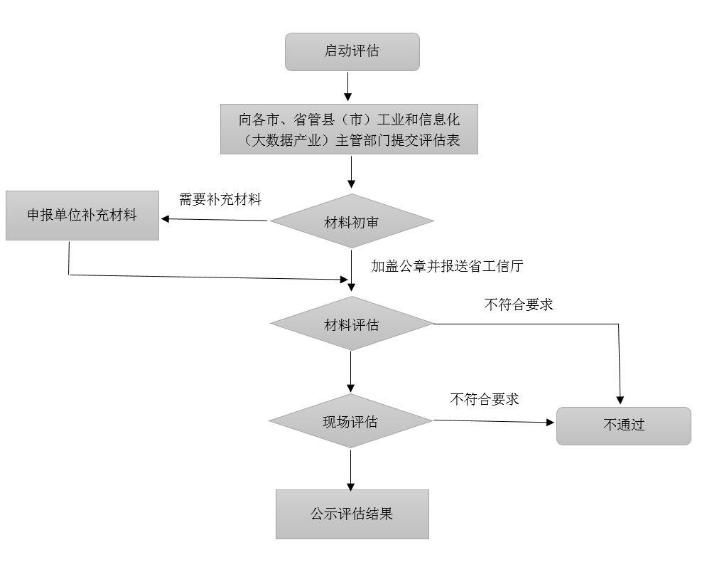
图2年度评估流程

参考文献：
苏政办发〔2020〕45号 《省政府办公厅转发省科技厅省工业和信息化厅关于加快推动
区块链技术和产业创新发展指导意见的通知》
苏工信数据〔2020〕537号 《江苏省区块链产业发展行动计划》
人社厅发〔2021〕10号 《人力资源社会保障部办公厅 工业和信息化部办公厅关于颁
布区块链工程技术人员等3个国家职业技术技能标准的通知》
人社厅发〔2021〕37号 《人力资源社会保障部办公厅 工业和信息化部办公厅关于颁布区块链应用操作员国家职业技能标准的通知》

_________________________________
附件１

江苏省区块链产业人才培训基地
评 估 申 请 表

申报单位名称：_____________________〔盖章〕
地址及邮编： _____________________________
单位负责人： _____________________________
申报联系人： _____________________________
联系电话： _____________________________
填报日期： _____________________________

二Ｏ二一年六月

填 表 说 明
1、填报人员应认真阅读填表说明后填写《申请表》。
2、申请所需附件材料见江苏省区块链产业人才培训基地评估规范中表1。
3、表格三中，“区块链及相关专业培训骨干教师”指区块链及相关专业培训的主讲人员。
4、表格四中，“硬件设施”指与区块链及相关专业培训活动相关的硬件，如
教学仪器设备、服务器、教学用计算机等教学设备。
5、《申请表》中的填写空间（如行数）不够，可增加填写。
6、本《申请表》及附件纸质材料一式1份，并且交电子稿1份由江苏省工业和信息化厅审查备案。

- 单位基本情况表
单位名称 |  |  |  |  |  | 主管部门
法定注册地址 |  |  |  |  |  | 单位网址
详细办公地址 |  |  |  |  |  | 邮编
法人代表 |  |  |  |  |  | 电话
单位负责人 |  |  |  |  |  | 电话
注册资金（万元） |  |  |  |  |  | 培训面积（平米）
联系人 | 姓名 |  | 电话 |  |  | EMAIL
联系人 | 手机 |  |  |  |  | 传真
培训形式 | □ 高校 □ 社会力量 □ 行业协会 □ 企业（企业大学） □ 其他：____________
主营业务或
经营范围
已取得的培训业务资质情况 | 资质名称 |  |  |  | 批准部门 |  |  | 批准时间

二、培训业务开展情况
培训业务开展年限 |  |  |  | 已培训人次
上年度培训人次 |  |  |  | 当年度计划培训人次
培训领域 |  | 1.
 |  | 2.
 |  | 3.
 |  | 4.
 |  | 5．
主要  培训  课程 | 名 称 |  |  |  | 课程来源 |  | 认证机构
合作  情况 | 类别 |  | 单位名称 |  | 合作内容 |  | 合作年限
合作  情况 | 企业
合作  情况 | 高校
合作  情况 | 社会机构

三、单位培训教师构成情况
区块链及相关专业培训教师(人) |  |  |  |  |  |  | 其中 | 高级职称（人）
 |  |  |  |  |  |  | 其中 | 中级职称（人）
 |  |  |  |  |  |  | 其中 | 专职教师（人）
 |  |  |  |  |  |  | 其中 | 外聘教师（人）
区块链及相关专业培训骨干教师基本情况
序号 | 姓名 | 性别 | 出生年月 |  | 学历 | 毕业专业 |  |  | 主讲专业方向 |  | 从事教学工作年限 | 从事开发工作年限 | 职称  (或企业资质) | 专/兼职
1
2
3
4
5
6
7
8
9
10
四、单位培训条件情况
教学面积（平米） |  |  | 实训场所（个） |  |  |  | 实训工位（个）
实训设施配套情况
序号 | 实训室名称 |  |  | 主要硬件设施 | 主要设备数量 | 主要用途
1
2
3
4
5
6
7
8
9
10

五、申请报告
(一)单位基本情况介绍
内容包括单位详细发展历程、内部机构设置、发展规划、培训教师构成情况、基础设施、配套服务体系、与区块链企业和高校合作情况、单位获得的资质情况、资金情况等。

（二）单位运营情况
内容包括单位的服务类别（营业范围）、服务范围、从事区块链了人才相关业务培训的经验、累计培训人数、主要培训方向等。

（三）近三年培训计划

六、诚信承诺
我单位所提交的江苏省区块链产业人才培训基地申请表及所有附件材料填写完整、准确、真实、有效。如材料不实或有虚报、瞒报行为，我单位自愿承担相应法律责任。

（盖章）

年 月 日
七、推荐单位意见
（盖章）

年 月 日

附件2

江苏省区块链产业人才培训基地
发展报告

单位名称：_____________________〔盖章〕
地址及邮编： _____________________________
单位负责人： _____________________________
申报联系人： _____________________________
联系电话： _____________________________
填报日期： _____________________________

二Ｏ二一年六月

填 表 说 明
一、填报主体为20XX年度获批的江苏省区块链产业人才培训基地。
二、请如实、准确、完整填写本表。本表所填数据的统计截止日期为20XX年12月31日。
三、报告统一用A4纸打印，左侧装订，一式1份，同时提供电子文档（发邮箱xxx@xxx.com），于xx月xx日前经所在市（县）工信局确认盖章后，报省工信厅大数据产业处。
四、各栏目表格不够可自行增补填写，发展报告相关情况说明须附证明材料。

一、单位基本情况表
单位名称 |  |  |  |  |  | 主管部门
法定注册地址 |  |  |  |  |  | 单位网址
详细办公地址 |  |  |  |  |  | 邮编
法人代表 |  |  |  |  |  | 电话
单位负责人 |  |  |  |  |  | 电话
注册资金（万元） |  |  |  |  |  | 培训面积（平米）
联系人 | 姓名 |  | 电话 |  |  | EMAIL
联系人 | 手机 |  |  |  |  | 传真
培训形式 | □ 高校 □ 社会力量 □ 行业协会 □ 企业（企业大学） □ 其他：____________
主营业务或
经营范围
评估后新增已取得的培训业务资质情况 | 资质名称 |  |  |  | 批准部门 |  |  | 批准时间

二、培训业务开展情况
培训业务开展年限 |  |  |  | 已培训人次
上年度培训人次 |  |  |  | 当年度计划培训人次
新增培训领域 |  | 1.
 |  | 2.
 |  | 3.
 |  | 4.
 |  | 5．
新增  主要  培训  课程 | 名 称 |  |  |  | 课程来源 |  | 认证机构
新增  合作  情况 | 类别 |  | 单位名称 |  | 合作内容 |  | 合作年限
新增  合作  情况 | 企业
新增  合作  情况 | 高校
新增  合作  情况 | 社会机构

三、单位培训教师构成情况
新增区块链及相关专业培训教师(人) |  |  |  |  |  |  | 其中 | 高级职称（人）
 |  |  |  |  |  |  | 其中 | 中级职称（人）
 |  |  |  |  |  |  | 其中 | 专职教师（人）
 |  |  |  |  |  |  | 其中 | 外聘教师（人）
新增区块链及相关专业培训骨干教师基本情况
序号 | 姓名 | 性别 | 出生年月 |  | 学历 | 毕业专业 |  |  | 主讲专业方向 |  | 从事教学工作年限 | 从事开发工作年限 | 职称  (或企业资质) | 专/兼职
1
2
3
4
5
6
7
8
9
10

四、单位培训条件情况
新增教学面积（平米） |  |  | 新增实训场所（个） |  |  |  | 新增实训工位（个）
新增实训设施配套情况
序号 | 实训室名称 |  |  | 主要硬件设施 | 主要设备数量 | 主要用途
1
2
3
4
5
6
7
8
9
10

五、申请报告
(一)评估后单位基本情况介绍
内容包括单位详细发展历程、培训教师构成情况、基础设施、配套服务体系、与区块链企业和高校合作情况、单位获得的资质情况、资金情况等。

（二）评估后单位运营情况
内容包括单位的服务类别（营业范围）、服务范围、从事区块链了人才相关业务培训的经验、累计培训人数、主要培训方向等。

（三）下一年度培训计划

六、诚信承诺
我单位所提交的江苏省区块链产业人才培训基地申请表及所有附件材料填写完整、准确、真实、有效。如材料不实或有虚报、瞒报行为，我单位自愿承担相应法律责任。

（盖章）

年 月 日
七、推荐单位意见
（盖章）

年 月 日

